PENGARUH PERUBAHAN KEBIJAKAN BANK INDONESIA TERHADAP REAKSI PASAR MODAL INDONESIA PADA MASA SEBELUM DAN SESUDAH COVID-19



PROPOSAL PENELITIAN

Diajukan sebagai salah satu syarat

untuk menyelesaikan Program Sarjana (S1)

pada Program Sarjana Fakultas Ekonomi

Universitas Diponegoro

Disusun oleh:

TARISA RAHMAWATI

NIM. 12030120120030

**FAKULTAS EKONOMIKA DAN BISNIS**

**UNIVERSITAS DIPONEGORO**

**SEMARANG**

**2023**

**PENGESAHAN PROPOSAL PENELITIAN**

Nama : Tarisa Rahmawati

Nomor Induk Mahasiswa : 12030120120030

Fakultas/ Jurusan : Ekonomi/ Akuntansi

Judul Proposal Penelitian : Pengaruh Perubahan Kebijakan Bank Indonesia terhadap Reaksi Pasar Modal Indonesia pada Masa Sebelum dan Sesudah Covid-19

Supervisor : Dr. Etna Nur Afri Yuyetta, S.E., Akt., M.Si.

Semarang, September 2023

Supervisor

(Dr. Etna Nur Afri Yuyetta, S.E., Akt., M.Si.)

NIP. 19720421200012001

**DAFTAR ISI**

HALAMAN JUDUL i

HALAMAN PENGESAHAN PROPOSAL PENELITIAN ii

DAFTAR TABEL iii

DAFTAR GAMBAR iv

BAB 1 LATAR BELAKANG MASALAH 1

BAB 2 RUMUSAN MASALAH 6

BAB 3 TUJUAN DAN KEGUNAAN PENELITIAN 8

3.1 Tujuan Penelitian 8

3.2 Kegunaan Penelitian 8

BAB 4 TINJAUAN PUSTAKA 10

4.1 Latar Belakang Teoritis dan Penelitian Terdahulu 10

4.2 Kerangka Teori 18

4.3 Hipotesis 23

BAB 5 METODE PENELITIAN 26

5.1 Variabel Penelitian dan Definisi Operasional 26

5.2 Populasi dan Sampel 28

5.3 Tipe dan Sumber Data 29

5.4 Metode Pengumpulan Data 29

5.5 Metode Analisis 29

5.6 Tahapan Pelaksanaan Kegiatan Penelitian 33

BAB 6 DAFTAR PUSTAKA 34

**DAFTAR TABEL**

Tabel 4.1 Penelitian Terdahulu 19

Tabel 5.1 Tahap Implementasi Aktivitas Penelitian 33

**DAFTAR GAMBAR**

Gambar 1.1 Realisasi Investasi Penanaman Modal Dalam Negeri (Investasi) (Milyar Rupiah) 2017-2022 2

Gambar 1.2 Indeks Harga Saham Gabungan (IHSG) Tahun 2019-2023 4

Gambar 4.1 Kerangka Pemikiran 23

Gambar 5.1 *Timeline Event Study* 31

**BAB 1 LATAR BELAKANG MASALAH**

Bank Indonesia merupakan bank sentral negara Indonesia yang memiliki tiga fungsi utama, yaitu fungsi moneter, fungsi stabilitas sistem keuangan, serta fungsi sistem pembayaran dan pengelolaan uang rupiah (BI, 2023). Dalam melaksanakan tiga fungsi tersebut, Bank Indonesia (BI) memiliki berbagai kewenangan dan kebijakan yang dijalankan dalam setiap fungsinya. Salah satu kebijakan yang dilaksanakan BI dalam rangka melakukan penguatan kerangka operasi moneter ialah dengan mengimplementasikan suku bunga acuan atau suku bunga kebijakan baru yaitu BI-7  *Day Reverese Repo Rate* (BI7DRR) yang berlaku sejak 19 Agustus 2016, menggantikan BI *Rate* (BI, 2023). Instrumen ini sebagai acuan baru yang memiliki hubungan yang lebih kuat ke suku bunga pasar uang, sifatnya transaksional atau diperdagangkan di pasar, dan mendorong pendalaman pasar keuangan, khususnya penggunaan instrumen *repo*. (BI, 2023)

Kebijakan suku bunga ini secara luas memengaruhi berbagai aspek keuangan dalam sistem perekonomian Indonesia, meliputi aktivitas ekonomi yang berjalan, seperti investasi. Aktivitas investasi sendiri merupakan salah satu komponen penting dari permintaan agregat yang menjadi faktor krusial bagi proses pembangunan (*sustainable development*) (Mesakh, dkk. 2019). Berdasarkan Gambar 1.1 dapat dilihat aktivitas investasi dalam negeri Indonesia berkembang secara signifikan dalam kurun waktu 6 tahun terakhir dari tahun 2017-2022.

**Gambar 1.1**

**Realisasi Investasi Penanaman Modal Dalam Negeri (Investasi) (Milyar Rupiah) 2017-2022**

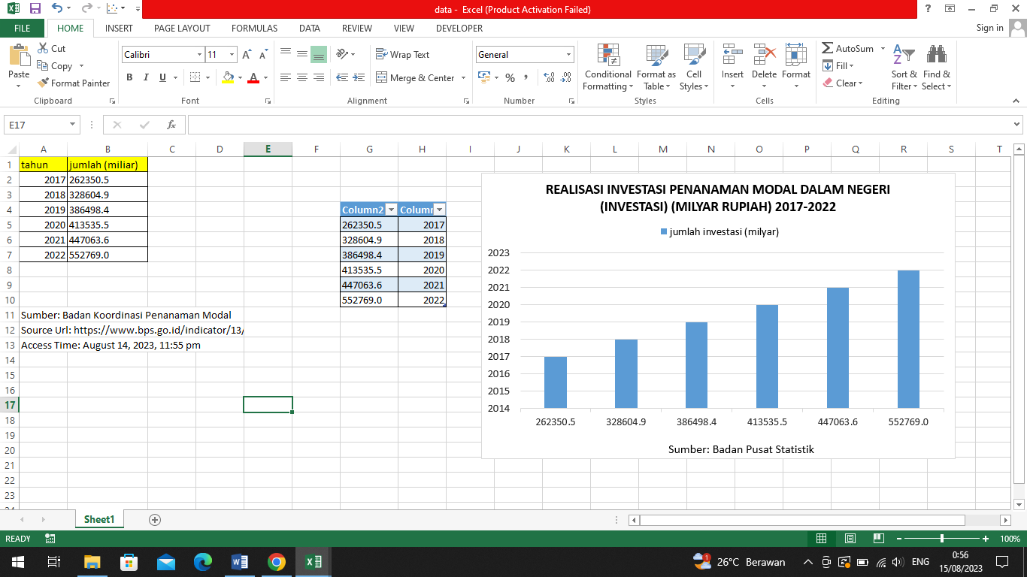

Sumber: Badan Pusat Statistik

Tingkat suku bunga BI7DDR memengaruhi aktivitas investasi secara luas, di mana tingkat suku bunga yang tinggi akan mengakibatkan minat untuk berinvestasi cenderung menurun. Akan tetapi sebaliknya, ketika suku bunga rendah, maka minat untuk berinvestasi cenderung meningkat.

Aktivitas investasi secara agregat dalam pasar modal dan pasar uang tidak hanya dipengaruhi oleh kebijakan suku bunga. Variabel lain yang termasuk kategori faktor risiko sistematis akan memengaruhi minat investasi secara luas. Risiko ini terkait langsung dengan pergerakan keseluruhan di pasar umum atau ekonomi yang memengaruhi seluruh sekuritas tanpa terkecuali (Jones dan Jensen 2016).

Adapun variabel risiko sistematis selain suku bunga ialah wabah penyakit yang terjadi dalam wilayah yang luas dalam cakupan minimal satu negara hingga seluruh dunia. Dalam beberapa waktu terakhir, terdapat peningkatan jumlah wabah penyakit yang menular dan mengancam kesehatan hingga menyebabkan kematian. Selain itu, wabah ini juga menyebabkan kerugian finansial yang signifikan di beberapa negara. Salah satu wabah penyakit yang menggegerkan dunia pada tahun 2020 adalah coronavirus atau yang secara luas dikenal sebagai Covid-19. (Aldhamari, dkk. 2023). Di Indonesia sendiri, Covid-19 terdeteksi pertama kali pada tanggal 2 Maret 2020. (Kemkes, 2020).

Adanya Covid-19 meningkatkan ketidakpastian ekonomi yang sangat besar. Hal tersebut menjadi salah satu penyebab utama turunnya kepercayaan diri investor yang berdampak pada turunnya volume investasi yang dilakukan. Ketidakpastian itu juga berdampak dalam berbagai aspek yang kemudian menyebabkan penurunan permintaan barang dan jasa (Kemenkeu, 2022).

Ketidakpastian dan menurunnya permintaan barang dan  jasa kemudian mempengaruhi keuntungan sebagian besar perusahaan-perusahaan yang ada di Bursa Efek Indonesia, akibatnya penurunan harga saham menjadi hal yang tidak dapat dihindari.

Penurunan signifikan tersebut dapat dilihat dengan membandingkan nilai Indeks Harga Saham Gabungan (IHSG) pada sebelum dan saat pandemi terjadi. Penurunan drastis mulai bulan Februari 2022. IHSG yang saat itu bernilai 5.863 kemudian mencapai titik terendahnya pada 5.288 di minggu yang sama. (Kemenkeu, 2022). Pola pergerakan nilai IHSG dapat dilihat pada Gambar 1.2.

**Gambar 1.2**

**Indeks Harga Saham Gabungan (IHSG) Tahun 2019-2023**

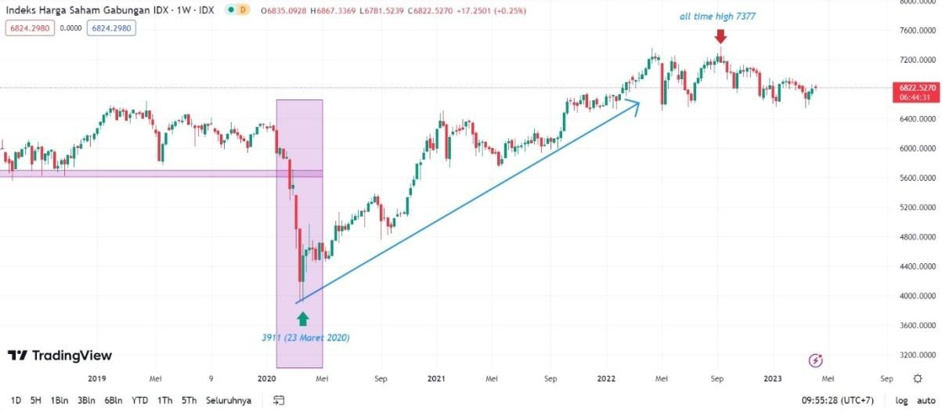

Sumber: DJKN KEMENKEU

Menanggapi fenomena Covid-19 ini Bank Indonesia menerapkan perubahan kebijakan terhadap suku bunga untuk mengatur perekonomian Indonesia. Salah satu tujuan kontrol pada kebijakan ini adalah menstabilkan kondisi pasar modal dan pasar uang dalam menjalankan aktivitas perdagangan saham dan investasi. Dalam keadaan normal perubahan tersebut memiliki hubungan terbalik terhadap aktivitas investasi. Akan tetapi, pengaruhnya masih perlu dikaji ulang dengan adanya variabel lain yaitu wabah Covid-19 ini. Reaksi pasar modal secara agregat perlu diteliti untuk memberikan fakta dan informasi yang akurat dari pengaruh perubahan kebijakan BI dalam situasi tertentu, yaitu setelah pandemi Covid-19 dibandingkan dengan fenomena pengaruhnya sebelum masa Covid-19 terhadap aktivitas investasi.

**BAB 2 RUMUSAN MASALAH**

Aktivitas investor dalam menentukan harga saham berdasarkan arus kas yang diharapkan dan risiko yang terlibat. Investor yang rasional akan menggunakan seluruh informasi yang mereka miliki atau dapat diperoleh secara wajar. Menurut teori Efisiensi Pasar, harga sekuritas saat ini menggabungkan semua informasi yang relevan, meliputi informasi yang diketahui, informasi terkini, dan informasi yang dapat disimpulkan secara wajar. (Jones dan Jensen, 2016).

Perubahan kebijakan suku bunga memengaruhi berbagai aspek perekonomian, seperti inflasi yang menjadi salah satu faktor penting dalam keberlangsungan perusahaan-perusahaan, seperti dalam pendanaan produksi dan penanaman modal, yang akan memengaruhi profit perusahaan dan berpengaruh pada harga saham. Dengan demikian juga akan memengaruhi aktivitas lain yang terkait seperti investasi. Perubahan kebijakan suku bunga dalam keadaan normal memiliki hubungan terbalik.

Akan tetapi, dalam situasi tertentu, dengan adanya variabel lain, hubungan tersebut dapat memengaruhi hubungan tersebut. Variabel tersebut seperti wabah penyakit yang mana memengaruhi hampir seluruh aspek kehidupan manusia, seperti Covid-19. Adanya pandemi Covid-19 ini memberikan dampak negatif sehingga menjadi tantangan dan risiko. Salah satunya memengaruhi keberlangsungan perusahaan, yang mana diketahui pada masa ini, banyak perusahaan mengalami kesulitan hingga kebangkrutan.

Aktivitas investasi ikut terpengaruh dengan adanya risiko sistematis ini, baik secara individual, lembaga, hingga kondisi pasar modal. Pasar yang efisien diharapkan dapat membantu investor dalam mendapatkan informasi yang akurat dan *realtime* untuk dijadikan landasan dalam menganalisa dan membuat keputusan yang tepat dan berguna dalam melakukan investasi.

Adapun masalah dari penelitian ini adalah “bagaimana pengaruh perubahan kebijakan Bank Indonesia terhadap reaksi pasar modal Indonesia pada masa sebelum dan sesudah Covid-19?”

Selanjutnya untuk menjawab pertanyaan tersebut, akan digunakan pertanyaan-pertanyaan sebagai berikut.

1. Bagaimana pengaruh perubahan suku bunga terhadap reaksi pasar modal Indonesia pada masa sebelum Covid-19?
2. Bagaimana pengaruh suku bunga terhadap reaksi pasar modal Indonesia pada masa setelah Covid-19?
3. Bagaimana perbandingan pengaruh perubahan suku bunga terhadap reaksi pasar modal Indonesia pada masa sebelum dan setelah Covid-19?
4. Bagaimana Covid-19 memengaruhi hubungan perubahan suku bunga dan investasi?

**BAB 3 TUJUAN DAN KEGUNAAN PENELITIAN**

* 1. **Tujuan Penelitian**

Adapun tujuan yang ingin dicapai dalam penelitian ini adalah sebagai berikut.

1. Untuk menganalisis pengaruh perubahan suku bunga terhadap reaksi pasar modal Indonesia pada masa sebelum Covid-19.
2. Untuk menganalisis pengaruh perubahan suku bunga terhadap reaksi pasar modal Indonesia pada masa setelah Covid-19.
3. Untuk menganalisis pengaruh perubahan suku bunga terhadap reaksi pasar modal Indonesia pada masa sebelum dan setelah Covid-19 secara komparatif.
4. Untuk menganalisis pengaruh Covid-19 terhadap hubungan perubahan suku bunga dan investasi.
   1. **Kegunaan Penelitian**
5. Bagi Bank Indonesia

Sebagai bahan evaluasi dan analisis dalam membuat kebijakan moneter dengan pertimbangan aspek lain yang bersifat sistematis.

1. Bagi investor

Sebagai bahan masukan, referensi, dan analisis dalam mengambil keputusan investasi dengan pertimbangan risiko-risiko yang bersifat sistematis, baik terencana seperti perubahan suku bunga, maupun insidental seperti wabah penyakit (Covid-19).

1. Bagi analis investor

Sebagai bahan masukan, referensi, evaluasi, dan analisis dalam menjalankan tugasnya dalam analisis dan riset tentang peforma perusahaan dan kondisi pasar, serta memberikan rekomendasi investasi.

1. Bagi perusahaan

Sebagai bahan masukan dan referensi dalam menyikapi risiko sistematis dalam sahamnya, memberikan informasi yang lengkap dalam sahamnya di pasar modal, dan mengambil keputusan yang baik.

1. Bagi pembaca

Sebagai bahan masukan dan referensi bagi pihak-pihak yang berkepentingan terhadap masalah seputar investasi dan pasar modal.

**BAB 4 TINJAUAN PUSTAKA**

* 1. **Latar Belakang Teoritis dan Penelitian terdahulu**
     1. **Kebijakan Suku Bunga Bank Indonesia**
        1. **Pengertian Suku Bunga**

Suku bunga adalah harga yang harus dibayar apabila terjadi

pertukaran antara satu rupiah sekarang dan satu rupiah nanti (misalnya setahun lagi) (Boediono, 2013).

Suku bunga adalah biaya pinjaman atau harga yang dibayarkan untuk penyewaan dana (biasanya dinyatakan sebagai pesentase dari sewa $100 per tahun) (Mishkin, 2016).

Teori klasik menyatakan bahwa bunga adalah harga dari *loanable funds* (dana investasi) sehingga bunga adalah harga yang terjadi di pasar dan investasi. Menurut teori Keynes tingkat bunga merupakan suatu fenomena moneter. Artinya, tingkat bunga ditentukan oleh penawaran dan permintaan akan uang (ditentukan di pasar uang) (Winarto, 2009).

Menurut beberapa ekonom, suku bunga berkaitan erat dengan teori investasi. Teori Keynes menjelaskan bahwa apabila suku bunga turun akan menyebabkan permintaan investasi meningkat dan apabila suku bunga naik akan menyebabkan investasi cenderung menurun akibat pertimbangan yang dilakukan oleh investor. (Mesakh, dkk. 2019).

* + - 1. **Kebijakan Suku Bunga Bank Indonesia**

BI Rate adalah suku bunga dengan tenor satu bulan yang diumumkan oleh Bank Indonesia secara periodik untuk jangka waktu tertentu yang berfungsi sebagai sinyal (stance) kebijakan moneter (Siamat, 2004).

Kebijakan suku bunga Bank Indonesia sebagai bunga acuan merupakan implementasi dari salah satu fungsi Bank Indonesia sebagai bank sentral di Indonesia. Suku bunga acuan atau suku bunga kebijakan baru tersebut bernama BI-7  *Day Reverese Repo Rate* (BI7DRR) yang berlaku sejak 19 Agustus 2016, menggantikan BI *Rate* (BI, 2023).

Mengutip dari website resmi Bank Indonesia (2023), penggunaan instrumen BI7DDR sebagai suku bunga kebijakan baru, terdapat tiga dampak utama yang diharapkan, yakni:

1. Menguatnya sinyal kebijakan moneter dengan BI7DDR sebagai acuan utama di pasar keuangan.
2. Meningkatnya efektivitas transmisi kebijakan moneter melalui pengaruhnya pada pergerakan suku bunga pasar uang dan suku bunga perbankan.
3. Terbentuknya pasar keuangan yang lebih dalam, khususnya transaksi dan pembentukan struktur bunga di Pasar Uang Antar Bank untuk tenor 3-12 bulan.

Kebijakan suku bunga sering mengalami perubahan dan terkadang berubah secara signifikan dengan memacu pada kondisi yang ada seperti pertumbuhan dan perkembangan perekonomian Indonesia, kondisi pasar, hingga peristiwa yang berdampak luas seperti Covid-19 yang terjadi sejak 2020 lalu.

Pada tahun 2023, tren suku bunga acuan sedang tinggi. Akan tetapi, Bank Indonesia secara agresif sempat memangkas BI7DDR di level 3,5% dalam waktu cukup lama yakni 18 bulan dalam kurun waktu 2021 hingga 2022. (BI, 2023).

Penurunan BI7DDR diharapkan membuat suku bunga kredit turun sehingga mendorong konsumsi dan investasi. Namun, efek kebijakan moneter bank sentral tidak sepenihnya berlanjut atau diteruskan ke suku bunga kredit dan suku bunga kredit simpanan di industri keuangan. (BI,2023). Kondisi ini lebih dikenal sebagai *pass-through* asimetris.

Studi sebelumnya tentang interest rate pass-through di Indonesia mengasumsikan bahwa proses penyesuaian kebijakan bersifat asimetris (Wibowo & Lazuardi, 2016; Pontines & Siregar, 2017).

Namun, hasil yang berbeda ditemukan oleh Yu (2013) yang meneliti potensi pass-through suku bunga asimetris dalam jangka pendek dan jangka panjang di Indonesia.kebijakan moneter memiliki dampak yang beragam pada pasar uang dan suku bunga bank ritel. Pasar uang jangka panjang dan suku bunga deposito jangka pendek sangat sensitive ditandai dengan markup yang rendah dan pass-through yang lengkap. Sebaliknya, suku bunga kredit memiliki markup yang lebih tinggi dan tingkat pass-through yang lebih rendah.

Selain itu, ada perubahan positif pada markup dan perubahan negatif pada pass-through jangka panjang setelah pergeseran suku bunga acuan. Dalam kasus suku bunga pasar uang, terjadi peningkatan dari complete pass-to-one pass-through mengikuti pergeseran suku bunga acuan kebijakan.

* + 1. **Investasi**

Investasi dapat didefinisikan sebagai komitmen dana untuk satu atau lebih aset yang akan diadakan selama beberapa periode waktu mendatang. Investasi berkaitan dengan pengeolaan suatu kekayaan investor, yang merupakan jumlah pendapatan saat ini dan *present value* dari semua pendapatan masa depan. (Jones dan Jensen, 2016).

Investasi secara umum dibagi menjadi dua macam. Pertama, investasi langsung, di mana investor secara langsung mengendalikan sekuritas yang dijual atau dibeli. Contohnya, tabungan deposito dan saham. Kedua, investasi tidak langsung, di mana jual beli saham perusahaan di dana perusahaan investasi yang membebaskan mereka dari membuat keputusan portofolio.

Investasi di Indonesia diatur dalam Undang-Undang No.25 Tahun 2007 tentang Penanaman Modal. UU ini mengatur mulai dari pendefinisian penanaman modal, subjek, asas, dan tujuan penanaman modal. UU ini juga membahas fasilitas, perizinan, kebijakan, hingga penyelenggaraan penanaman modal.

Berdasarkan data Badan Statistik, perkembangan investasi di Indonesia mengalami perkembangan yang signifikan dalam kurun waktu 10 tahun terakhir. Banyak faktor yang memengaruhi minat investor untuk berinvestasi, seperti suku bunga, kurs tukar, dan tingkat inflasi.

* + 1. **Pasar Modal**

Menurut Undang-Undang Nomor 8 Tahun 1995, Pasar Modal adalah kegiatan yang bersangkutan dengan Penawaran Umum dan perdagangan Efek, Perusahaan Publik yang berkaitan dengan Efek yang diterbitkannya, serta lembaga dan profesi yang berkaitan dengan Efek.

Dalam undang-undang tersebut, disebutkan bahwa subjek dalam pasar modal adalah emiten sebagai pihak yang melakukan Penawaran Umum dan pihak lain terkait. Adapun objek yang diperdagangkan di pasar modal adalah Efek,yaitu surat berharga berupa surat pengakuan utang, surat berharga komersial, saham, obligasi, tanda bukti utang, Unit Penyertaan kontrak investasi kolektif, kontrak berjangka atas Efek, dan setiap derivatif dari Efek. Adapun pihak yang menjadi penyelenggara dan fasilitator untuk mempertemukan penawaran jual dan beli adalah Bursa Efek. Bursa Efek di Indonesia adalah PT Bursa Efek Indonesia. Perusahaan ini merupakan pasar primer di Indonesia.

Pasar primer adalah pasar di mana penerbit yang mencari dana menerbitkan sekuritas sebagai pertukaran untuk uang tunai dari investor (pembeli). Di pasar inilah, di mana sekuritas diperdagangkan untuk pertama kali yang disebut sebagai *Initial Public Offering* (IPO). Begitu sekuritas baru dijual di pasar primer, sekuritas dapat diperjualbelikan kembali melalui pasar sekunder. (Jones dan Jensen, 2016)

* + 1. **Risiko Sistematis dan Covid-19**

Menurut Jones dan Jensen (2016), risiko sistematis (*nondiversifikasi)* atau risiko pasar dalam *return* total sekuritas terkait langsung dengan pergerakan keseluruhan di pasar umum atau ekonomi. Hampir semua sekuritas memiliki risiko sistematis, baik obligasi maupun saham, karena risiko sistematis secara langsung meliputi risiko perubahan suku bunga, resesi, inflasi, dan sebagainya. Sebagian besar saham negatif karena faktor-faktor tersebut. Oleh karena itu, diversifikasi tidak dapat menghilangkan risiko pasar. Bagian ini tidak dapat dihindari secara individual karena risiko ini terjadi secara menyeluruh.

Salah satu fenomena yang menjadi risiko sistematis dalam beberapa waktu terakhir adalah wabah Covid-19. Wabah ini tidak hanya menyerang aspek kesehatan tetapi aspek ekonomi. Salah satu dampaknya adalah memengaruhi kondisi perusahaan secara menyeluruh, memengaruhi harga saham, kondisi pasar, hingga minat investasi.

Di Indonesia, penurunan drastis terjadi mulai bulan Februari 2022. IHSG yang saat itu bernilai 5.863 kemudian mencapai titik terendahnya pada 5.288 di minggu yang sama. (Kemenkeu, 2022).

Di Malaysia, pasar modal bereaksi negatif ketika jumlah kasus Covid-19 diumumkan. Hasil pengujian menunjukkan investor bereaksi negatif yang dibuktikan CAAR negatif yang signifikan sebelum dan sesudah pengumuman. Analisis lebih lanjut, pengumuman tersebut berdampak negatif pada *return* abnormal perusahaan, menyiratkan bahwa investor mempersepsikan informasi tentang jumlah kasus terkonfirmasi Covid-19 secara negatif. (Aldhamari, dkk. 2022).

Di Mesir, secara keseluruhan menunjukkan inefisiensi pasar Mesir di tingkat semi-kuat, karena pengumuman Covid-19 memiliki efek negatif yang tidak signifikan terhadap return saham. (Elgharib, 2023).

* + 1. **Teori Pasar Efisien**

Menurut Jones dan Jensen (2016), pasar efisien didefinisikan sebagai pasar di mana seluruh harga sekuritas dengan cepat dan sepenuhnya mencerminkan seluruh informasi relevan yang tersedia. Oleh karena itu, harga saham saat ini mencerminkan semua informasi yang diketahui, informasi terkini, dan informasi yang dapat disimpulkan secara wajar.

Konsep utama yang terlibat didefinisikan sebagai *Efficient Market Hypothesis* (EMH) yang merupakan pernyataan formal efisiensi pasar secara sederhana yang bersangkutan dengan sejauh mana harga sekuritas dengan cepat dan sepenuhnya mencerminkan informasi yang tersedia. EMH terbagi menjadi tiga kategori. Pertama, bentuk lemah, yang mana dalam mengukur nilai sekuritas mengacu pada data pasar, terutama informasi harga masa lalu. Pada pasar ini, informasi yang dicerminkan dalam harga saham sangat minim, sehingga dapat membuka peluang besar untuk kelompok investor mendapatkan *return* abnormal. Kedua, bentuk semikuat yang mana melibatkan data pasar dan data yang tersedia untuk umum seperti dividen. Ketiga, bentuk kuat yang mana harga sekuritas mencerminkan seluruh informasi publik dan nonpublik. Jika pasar dalam bentuk kuat, maka tidak ada kelompok investor yang berpeluang mendapatkan *return* abnormal dengan menggunakan informasi apapun dengan cara unggul.

* + 1. ***Signaling Theory***

*Signaling theory* merupakan teori yang melihat tanda-tanda tentang kondisi yang menggambarkan suatu perusahaan. Informasi yang dipublikasikan sebagai suatu pengumuman akan memberikan sinyal bagi investor dalam pengambilan keputusan investasi (Sihotang dan Mekel, 2015). Sinyal tersebut dapat dinilai investor sebagai sinyal positif atau negatif. . Sinyal positif yang berkualitas baik akan dianggap sebagai berita baik (*good* *news*), sedangkan sinyal negatif yang berkualitas buruk akan dianggap sebagai berita buruk (*bad news*) (Baiquni, 2015).

Sinyal dalam penelitian ini adalah pengumuman perubahan kebijakan suku bunga oleh Bank Indonesia dan sinyal ini mengarah pada perusahaan yang tercatat di Bursa Efek Indonesia. Informasi ini dapat dinilai positif atau negatif.

* + 1. **Penelitian Terdahulu**

Penelitian terdahulu menunjukkan bahwa tingkat suku bunga memiliki hubungan negatif terhadap investasi di Indonesia. (Nabila, 2018). Penelitian lebih lanjut menunjukkan secara spesifik bahwa suku bunga mempunyai hubungan negatif terhadap investasi dalam negeri di Indonesia. (Messakh, dkk. 2019).

Wijaya, dkk. (2021) menyatakan tingkat suku bunga memiliki pengaruh negatif terhadap nilai perusahaan, diikuti peningkatan modal dari hutang. Hal tersebut mengakibatkan penurunan profit perusahaan dan minat investor yang mencerminkan nilai perusahaan.

Yandri, dkk. (2022) menunjukkan Covid-19 memiliki dampak negatif bagi perkembangan pasar modal di Indonesia, di mana pembatasan selama pandemi mengakibatkan terbatasnya informasi bagi investor.

Penelitian lainnya menyatakan bahwa Covid-19 memiliki pengaruh negatif terhadap reaksi investor dalam berinvestasi. Tak hanya sampai pada pengumumannya, jumlah kasus terkonfirmasi juga mengakibatkan dampak negatif bagi *return* abnormal perusahaan di Malaysia. (Aldhamari, dkk. 2023).

Tak hanya di Indonesia dan Malaysia, Adnan (2023) menyatakan bahwa 12 pasar modal di Asia secara keseluruhan dan seragam terpengaruh dengan dampak negatif pada hari pertama deteksi Covid-19.

Dalam mengukur reaksi pasar, dapat menggunakan berbagai variabel untuk membantu pengukuran secara kuantitatif. Variabel yang sering digunakan dalam penelitian, seperti penelitian oleh Sihotang dan Mekel (2015) serta Iskandar dan Marfuah (2019) adalah *abnormal return. Abnormal return* adalah selisih antara return sesungguhnya yang terjadi dengan return ekspektasi. Return realisasi atau return sesungguhnya merupakan return yang terjadi pada waktu ke-t yang merupakan selisih harga sekarang dengan harga sebelumnya dan dibagi dengan harga sebelumnya (Sihotang dan Mekel, 2015).

**Tabel 4.1**

**Penelitian Terdahulu**

|  |  |  |  |
| --- | --- | --- | --- |
| **Nama** | **Tahun** | **Variabel Independen dan Dependen** | **Hasil Penelitian** |
| Nabila | 2018 | Variabel independen: inflasi, nilai tukar, tingkat suku bunga  Variabel dependen: investasi di Indonesia | -Variabel suku bunga memiliki pengaruh negatif yang signifikan terhadap investasi di Indonesia, di mana suku bunga meningkat, maka investasi menjadi cenderung turun. |
| Messakh, Amtiran, dan Ratu | 2019 | Variabel independen: inflasi dan suku bunga.  Variabel dependen: investasi dalam negeri Indonesia | -Variabel suku bunga mempunyai pengaruh yang negatif terhadap investasi dalam negeri (IDN) di Indonesia. Pengujian menunjukkan apabila terjadi kenaikan suku bunga sebesar 1%  maka akan mengakibatkan investasi dalam negeri di Indonesia turun sebesar  -0,002200%. |
| Iskandar dan Marfuah | 2019 | Variabel independen: pemilu presiden Indonesia tahun 2019  Variabel dependen: *abnormal return, trading volume activity* | -tidak terdapat perbedaan signifikan rata-rata *abnormal return* sebelum dan sesudah peristiwa pemilu presiden  - Terdapat perbedaan signifikan rata-rata *trading volume activity* sebelum dan sesudah peristiwa pemilu presiden. |
| Wijaya, Mustaruddin, dan Giriati | 2021 | Variabel independen: suku bunga, nilai tukar, pertumbuhan ekonomi, kinerja keuangan, keputusan pendanaan, dan keputusan investasi  Variabel dependen: nilai perusahaan | -Variabel suku bunga mempunyai pengaruh negatif terhadap nilai perusahaan, peningkatan suku bunga diikuti peningkatan modal dari hutang yang mengurangi profit perusahaan sehingga minat investor menurun yang kemudian harga saham turun yang mencerminkan nilai dari perusahaan selama periode penelitian. |
| Yandri, Darwanti, dan Purwanto | 2022 | Variabel independen: Covid-19  Variabel dependen: perkembangan pasar modal di Indonesia | -Pandemi Covid-19  mempengaruhi dengan signifikan dan negatif  terhadap perkembangan pasar modal, karena adanya pembatasan,  sehingga mengurangi  informasi dan transparansi yang didapat oleh  investor. Dengan demikian, mengakibatkan berkurangnya harga saham. |
| Aldhamari, Ismail, Al-Sabri, dan Saleh | 2023 | Variabel independen: pengumuman Covid-19 dan jumlah kasus terkonfirmasi.  Variabel dependen: reaksi pasar saham perusahaan dan industri Malaysia | **-**Reaksi investor negatif terhadap pengumuman Covid-19.  -Peristiwa jumlah kasus terkonfirmasi berdampak negatif terhadap *return* abnormal perusahaan, menyiratkan persepsi negatif dari investor terhadap informasi tersebut. |
| Adnan | 2023 | Variabel independen: pandemi Covid-19  Variabel dependen: kinerja pasar modal Asia | **-**Reaksi pasar secara seragam pada hari peristiwa deteksi pertama kasus Covid-19, sebagaimana diwakili AAR dan CAAR negatif yang signifikan secara statistik. |

* 1. **Kerangka Pemikiran**

Kerangka pemikiran dalam penelitian diuraikan pada Gambar 4.1 berikut.

**Gambar 4.1**

**Kerangka Pemikiran**

Suku Bunga

Covid-19

Reaksi Pasar Modal

(*abnormal return)*

Sumber: Sekaran dan Bougie (2016)

* 1. **Hipotesis**
     1. **Pengaruh Perubahan Suku Bunga terhadap Reaksi Pasar Modal Indonesia pada Masa Sebelum Covid-19**

Teori Keynes menjelaskan bahwa apabila suku bunga turun akan menyebabkan permintaan investasi meningkat dan apabila suku bunga naik akan menyebabkan investasi cenderung menurun akibat pertimbangan yang dilakukan oleh investor. (Mesakh, Amtiran, dan Ratu, 2019).

Penelitian sebelumnya juga mengungkapkan bahwa tingkat suku bunga memiliki pengaruh negatif (hubungan terbalik) terhadap investasi di Indonesia. (Nabila, 2018). Menurut *signalling theory,* informasi yang memuat nilai positif menjadi berita baik (*good news).*

Dari pernyataan tersebut maka hipotesis yang pertama dalam penelitian, yaitu:

H1: penurunan suku bunga berpengaruh positif terhadap *abnormal return* pada sebelum masa Covid-19.

* + 1. **Pengaruh Perubahan Suku Bunga terhadap Reaksi Pasar Modal Indonesia pada Masa Setelah Covid-19**

Menurut Jones dan Jensen (2016), Risiko sistematis merupakan risiko yang dihadapi secara keseluruhan oleh pasar dan biasanya berdampak negatif bagi harga saham, seperti inflasi, resesi, dan wabah penyakit.

Yandri, dkk. (2022) menunjukkan Covid-19 memiliki dampak negatif bagi perkembangan pasar modal di Indonesia, di mana pembatasan selama pandemi mengakibatkan terbatasnya informasi bagi investor. Menurut *signalling theory,* informasi yang memuat nilai negatif menjadi berita buruk (*bad news).*

Dari pernyataan tersebut maka hipotesis yang kedua dalam penelitian, yaitu:

H2: penurunan suku bunga berpengaruh negatif terhadap reaksi *abnormal return* pada sesudah masa Covid-19.

**BAB 5 METODOLOGI PENELITIAN**

* 1. **Variabel Penelitian dan Definisi Operasional**
     1. **Kebijakan Suku Bunga**

Kebijakan suku bunga dalam penelitian ini sebagai variabel independen, artinya memengaruhi variabel lain. Suku bunga adalah harga yang harus dibayar apabila terjadi pertukaran antara satu rupiah sekarang dan satu rupiah nanti (misalnya setahun lagi) (Boediono, 2013). Kebijakan ini dikeluarkan oleh Bank Sentral Indonesia yaitu Bank Indonesia (BI), sebagai salah satu implementasi fungsi moneter.

Menurut beberapa ekonom, kebijakan suku bunga berpengaruh erat dengan keputusan investasi oleh investor. Apabila suku bunga mengalami kenaikan, investasi akan cenderung menurun. Pernyataan ini didukung oleh penelitian sebelumnya oleh Nabila (2018) serta (Mesakh, dkk. 2019).

Menurut *signalling theory,* informasi yang bernilai positif akan menjadi berita baik dan diharapkan diproses langsung oleh pasar (reaktif). Penurunan tingkat suku bunga menjadi sinyal positif dalam pengambilan keputusan investasi. Oleh sebab itu, dalam penelitian ini, variabel ini dioperasionalkan dengan perubahan kebijakan suku bunga berupa penurunan tingkat suku bunga dengan mengacu pada tanggal pengumuman penurunan tingkat suku bunga.

* + 1. **Covid-19**

Covid-19 merupakan wabah penyakit dari Wuhan, China yang menyerang seluruh negara di dunia. Seluruh aspek dan kegiatan di seluruh dunia menjadi terhambat bahkan terhenti. Aspek yang terkena dampak paling besar selain kesehatan adalah ekonomi. Mulai dari kegiatan produksi, perdagangan, dan investasi terdampak akibat wabah ini. Penelitian sebelumnya oleh Yandri, dkk. (2022), Aldhamari, dkk. (2023), serta Adnan (2023) menyatakan bahwa wabah ini menjadi sinyal negatif bagi pasar modal.

Covid-19 ini merupakan variabel moderasi yang memengaruhi hubungan variabel independen dan dependen. Variabel ini dioperasikan untuk fungsi komparatif, yakni dengan mengambil tanggal pengumuman perubahan kebijakan suku bunga pada masa sebelum Covid-19 dan sesudah Covid-19.

* + 1. ***Abnormal Return***

Menurut Hartono (2010), *abnormal return* merupakan selisih antara tingkat *return* sebenarnya (*actual return)* dengan tingkat *return* yang diharapkan (*expected return). Abnormal return* dapat digunakan untuk menguji nilai informasi suatu peristiwa. Jika informasi suatu pengumuman yang memiliki nilai informasi akan memberikan *abnormal return* kepada pasar. Pasar akan memberikan respon untuk berita baik (*good news*) dengan dengan *abnormal return* positif, sedangkan untuk berita buruk (*bad news*) akan menimbulkan abnormal return negatif. Variabel ini diukur dengan rumus matematis sebagai berikut.

(5.1)

* 1. **Populasi dan Sampel**

Penelitan ini fokus pada dua pengumuman perubahan suku bunga BI7DDR yakni pengumuman penurunan tingkat suku bunga pada masa sebelum Covid-19 yaitu tanggal 19 Oktober 2017 dengan tingkat 4,25%. Kemudian, pengumuman penurunan tingkat suku bunga pada masa Covid-19 yaitu tanggal 18 Februari 2021 dengan tingkat 3,5%.

Populasi awal pada penelitian ini adalah seluruh perusahaan yang terdaftar pada Bursa Efek Indonesia, yaitu 833 perusahaan. Selanjutnya, sampel yang digunakan dalam penelitian ini diambil menggunakan teknik *purposive sampling* dengan berdasarkan kriteria sebagai berikut.

1. Perusahaan wajib terdaftar di Bursa Efek Indonesia (BEI) dan terdaftar dalam Indeks LQ-45 selama periode penelitian. Kriteria ini dipilih sebagai tolok ukur bahwa seluruh saham yang terdaftar dalam LQ-45 bisa menggambarkan reaksi pasar modal secara umum. Hal ini dikarenakan indeks LQ-45 menyeleksi perusahaan yang memiliki likuiditas dan kapitalisasi pasar yang tinggi.
2. Perusahaan harus memiliki data yang lengkap dan sahamnya aktif ditransasikan selama masing-masing periode penelitian.
   1. **Jenis dan sumber Data**

Dalam penelitian ini, jenis data yang digunakan merupakan data sekunder yang tersedia dalam *website* resmi Bursa Efek Indonesia (BEI) yang dapat diakses melalui link <https://www.idx.co.id/id> . Data yang diperlukan dari website ini adalah harga penutupan saham di sekitar tanggal peristiwa. Selain dari BEI, data lain yang digunakan adalah tanggal pengumuman perubahan BI7DRR yang diumumkan oleh Bank Indonesia, yaitu tanggal 19 Oktober 2017 dan 18 Februari 2021 melalui *website* resminya yang dapat diakses melalui link <https://www.bi.go.id/id/statistik/indikator/bi-7day-rr.aspx> .

* 1. **Metode Pengumpulan Data**

Dalam penelitian ini, metode pengumpulan data yang digunakan adalah pengumpulan data sekunder dengan mengumpulkan dan menganalisis data dari database website resmi BEI dan BI.

* 1. **Metode Analisis**

Metode analisis yang digunakan dalam penelitian ini adalah *event study. Event study* merupakan salah satu alat yang biasa digunakan dalam penelitian keuangan. Menurut Jones (2016), metode *event study* menguji kecepatan reaksi investor terhadap suatu pengumuman material. Metode ini memungkinkan pengendalian keuntungan pasar agregat dan peristiwa unik yang diteliti.

Dalam penelitian ini, peristiwa yang diteliti adalah pengumuman penurunan tingkat suku bunga pada masa sebelum Covid-19 dan sesudah Covid-19. Metode analisis dimulai dengan mendefinisikan peristiwa tersebut, memperkirakan *windows,* dan menghitung  *abnormal return* saham.

Menurut Elgharib (2023) ada tujuh langkah utama dalam melakukan *event study.*

1. Mengidentifikasi peristiwa dan memilih perusahaan sampel.

Dalam penelitian ini, peristiwa yang dipilih sebagai *event* adalah peristiwa pengumuman penurunan tingkat suku bunga BI7DRR pada masa sebelum Covid-19 yaitu 19 Oktober 2017 dan pengumuman penurunan tingkat suku bunga BI7DRR pada masa sesudah Covid-19 yaitu 18 Februari 2021 sebagai *event day.*

Adapun jumlah perusahaan yang diteliti mencapai 45 perusahaan yang tercatat dalam BEI dan terindeks LQ45.

1. Mengidentifikasi *timeline event study*

*Event period*  mencapai 41 hari pada masing-masing *event* seperti yang ditunjukkan pada Gambar 5.1 yang diwakili dalam hari peristiwa, yaitu pengumuman penurunan tingkat suku bunga (t = 0), dan 20 hari sebelum pengumuman untuk menentukan tingkat kebocoran informasi ( t-20), dan 20 hari setelah pengumuman untuk menentukan sejauh mana pasar dapat menyerap informasi baru secara lengkap dan cepat (t+20). Selanjutnya, terdapat *estimation period* untuk menentukan parameter model pasar yang digunakan untuk menentukan *expected return* sejumlah 100 hari (t-21 ke t-120)

**Gambar 5.1**

***Timeline Event Study***

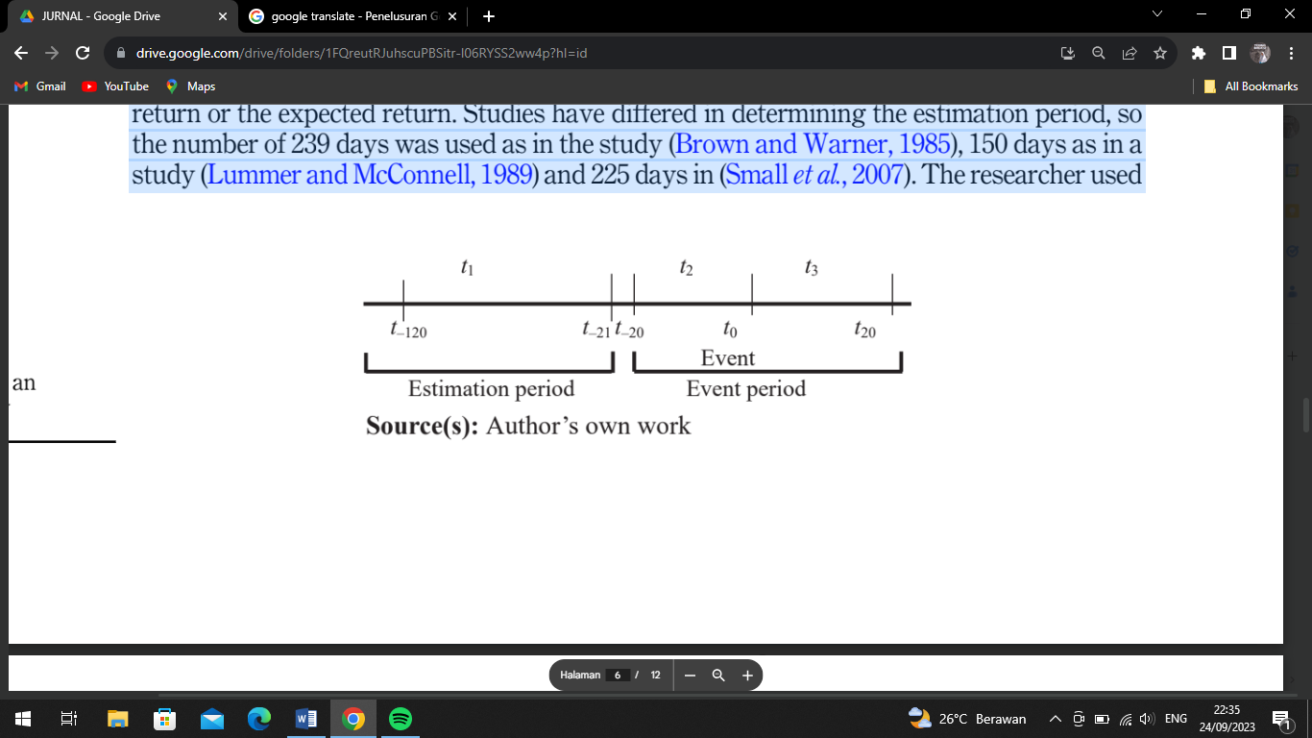

Sumber: Elgharib (2023)

1. Memperkirakan return normal (*expected return)* untuk setiap sampel pasar bursa

Terdapat 4 model untuk memperkirakan *excpected return* yaitu *mean-adjusted return, market-adjusted return, market model,* dan *(Fama-French) three factor model.* Adapun dalam penelitian ini, model yang digunakan yaitu *mean-adjusted return (*Brown dan Warner, 1985)*,* yang dihitung dengan rumus:

$E\left(R_{i,t}\right)=\overline{R_{i}}$ (5.2)

1. Menghitung *Abnormal Return*

*Abnormal return* dihitung dengan rumus:

${AR}_{i,t}= R_{i,t}- {E (R}_{i,t})$ (5.3)

1. Menghitung *average abnormal return (*AAR)

AAR untuk seluruh sampel saham pada waktu (t) dapat dihitung dengan rumus:

$\overline{{AR}_{t}}= \frac{1}{N}\sum_{i=1}^{N}{{AR}_{i,t}}$ (5.4)

1. Menguji signifikansi *abnormal return*

Signifikansi *abnormal return* dampak peristiwa dapat menggunakan pengujian parametik t-statistik (Brown dan Warner, 1985) yang dapat dihitung dengan rumus:

${ T(AR}_{t})= \frac{\overline{{AR}_{i,t}}}{σ{(AR}_{i,t})}$ (5.5)

1. Menguji signifikansi *Cumulative abnormal return* (CAR)

Langkah terakhir adalah menghitung rata-rata kumulatif *abnormal return* masing-masing saham dikumpulkan selama *event window,* dan menguji signifikansi efek kumulatif menggunakan uji-t berikut:

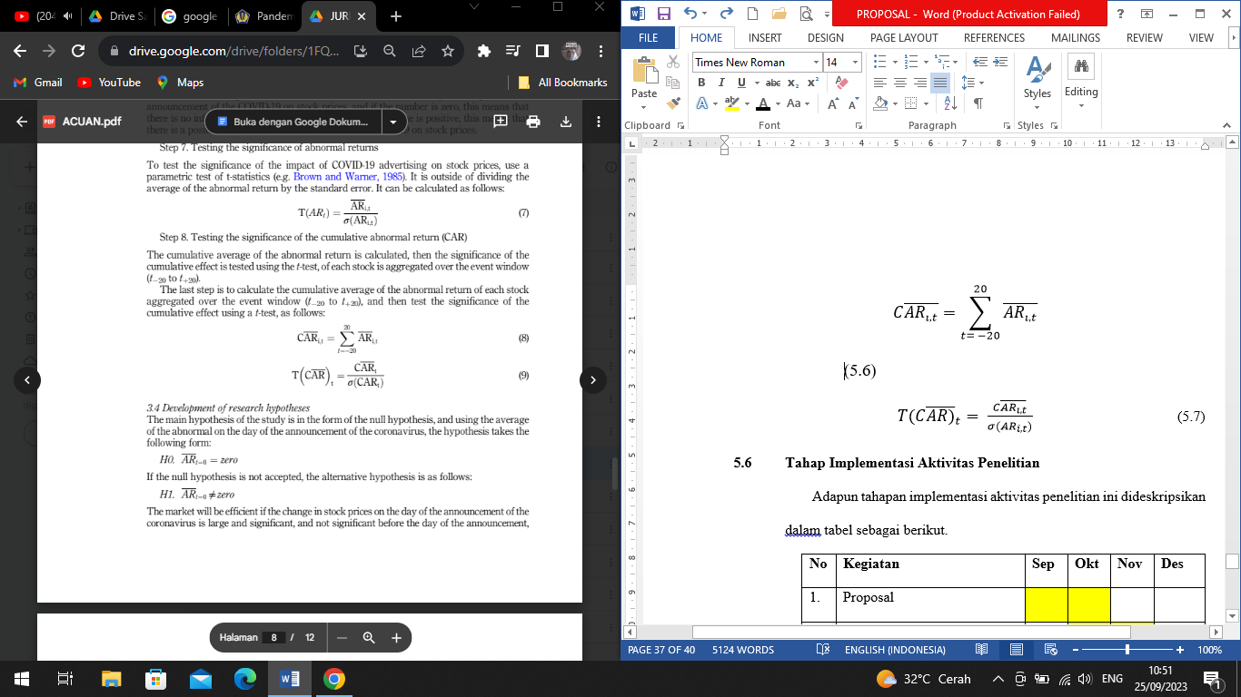 (5.6)

(5.7)

* 1. **Tahap Implementasi Aktivitas Penelitian**

Adapun tahapan implementasi aktivitas penelitian ini dideskripsikan dalam Tabel 5.1 sebagai berikut.

**Tabel 5.1**

**Tahap Implementasi Aktivitas Penelitian**

|  |  |  |  |  |  |
| --- | --- | --- | --- | --- | --- |
| **No** | **Kegiatan** | **Sep** | **Okt** | **Nov** | **Des** |
| 1. | Proposal |  |  |  |  |
| 2. | Pengumpulan data |  |  |  |  |
| 3. | Pengolahan data |  |  |  |  |
| 4. | Analisis dan kesimpulan |  |  |  |  |
| 5. | Penulisan laporan akhir |  |  |  |  |

**BAB 6 DAFTAR PUSTAKA**

Adnan, A.T.M. 2022. “Asian Perspective of Capital Market Performance Amid the Covid 19 Pademic.” *Asian Journal of Accounting Research,* Vol. 8, No. 23, h. 210-235.

Aldhamari, Redhwan., Ismail, Ku Nor Izah Ku., Al-Sabri, Haithm Mohammed Hamood., Saleh, Mousa Sharaf Adin Hezam. 2022. “Stock Market Reaction of Malaysian Firms and Industries toward Event Surounding Covid-19 Announcements and Number of Confirmed Cases”. *Pacific Accounting Review,* Vol, 35, No. 3, h. 390-411.

Baiquni, R. S. (2015). Pengaruh Pengumuman Hasil Pemilihan Umum Presiden 2014 terhadap abnormal return dan aktivitas volume perdagangan saham (studi peristiwa pada saham anggota kompas 100).

Bank Indonesia. “*Apa Itu BI-7 Day Reverse Repo Rate (BI7DRR)”.* <https://www.bi.go.id/id/fungsi-utama/moneter/bi-7day-rr/default.aspx>.Diakses 14 Agustus 2023.

Bank Indonesia. 2021. “BI-7 Day Reverse Repo Rate Turun 25 BPS menjadi 3,50%: Sinergi Memperkuat Pemulihan Ekonomi Nasional. <https://www.bi.go.id/id/publikasi/ruang-media/news-release/Pages/sp_234221.aspx>. Diakses 21 September 2023.

Bank Indonesia. 2017. “Bank Indonesia Mempertahankan Suku Bunga Kebijakan: Ekonomi Global Membaik, Pemulihan Ekonomi Domestik Berlanjut.” <https://www.bi.go.id/id/publikasi/ruang-media/news-release/Pages/sp_197917.aspx>. Diakses 21 September 2023.

BI Institute. 2023. “Transmisi Kebijakan Moneter terhadap Suku Bunga di Indonesia. <https://www.bi.go.id/id/bi-institute/BI-Epsilon/Pages/Transmisi-Kebijakan-Moneter-Terhadap-Suku-Bunga-di-Indonesia.aspx>. Diakses 14 Agustus 2023.

Boediono. 2013. “Ekonomi Moneter”. Yogyakarta: BPFE.

BPS. “*Realisasi Investasi Penanaman Modal Dalam Negeri Menurut Provinsi (Investasi) (Milyar Rupiah), 2017-2019.* <https://www.bps.go.id/indicator/13/793/2/realisasi-investasi-penanaman-modal-dalam-negeri-menurut-provinsi-investasi-.html>. Diakses 14 Agustus 2023.

Elgharib, Wael Ahmad. 2023. “The Effect of the Covid-19 Announcement on Stock Returns: Evidence from Egypt.” *African Journal of Economic and Management Studies.*

<http://e-journal.uajy.ac.id/2761/3/2EP14206.pdf> . Diakses 15 Agustus 2023

Iskandar Resi dan Marfuah. 2019. Pengaruh Pemilu Presiden Indonesia Tahun 2019 terhadap Abnormal Return dan Trading Volume Activity (Studi Pada Perusahaan Yang Tercatat dalam Indeks Saham LQ-45).

Jaya, Indra. 2021. “Penguatan Sistem Kesehatan dalam Pengendalian Covid-19”. <http://p2p.kemkes.go.id/penguatan-sistem-kesehatan-dalam-pengendalian-covid-19/>. Diakses 15 Agustus 2023.

Jones, Charles P dan Jensen, Gerald R. 2016. *Investments Analysis and Management.*13th ed. USA.

Melati, Wely Putri. 2023. “Pandemi Covid-19 dan Korelasinya dengan Pasar Modal Indonesia. <https://www.djkn.kemenkeu.go.id/artikel/baca/16064/Pandemi-Covid-19-Dan-Menurunnya-Perekonomian-Indonesia.html>. Diakses 15 Agustus 2023.

Mesakh, Samuel Richard., Amtiran Paulina Yuritha., Ratu, Marselina. 2019. “Pengaruh Inflasi dan Suku Bunga terhadap Investasi Dalam Negeri di Indonesia”. *Journal of Management,* Vol. 8, No. 1, h. 1-15.

Miskhin, Frederic S. 2019. *The Economic of Money, Banking, and Financial Markets.* 5th edition. USA: Pearson.

Nabila, Akalini. 2018. Analisis Pengaruh Inflasi, Nilai Tukar, dan Tingkat Suku Bunga terhadap Investasi di Indonesia.

Siamat, D. (2004). *Manajemen Lembaga Keuangan, Kebijakan Moneter dan Perbankan*. Jakarta: Fakultas Ekonomi Universitas Indonesia

Sekaran, Uma dan Bougie Roger. 2016. *Research Methods for Business : A Skill-Building Approach.* Italy: Printer Trento Srl.

Sihotang, E. M., dam Mekel, P. A. 2015. “Reaksi Pasar Modal Terhadap Pemilihan Umum Presiden tanggal 9 Juli 2014 di Indonesia”. *Jurnal EMBA.*

Undang-Undang Nomor 8 Tahun 1995

Wibowo, B., & Lazuardi, E. 2016. “Empirical Evidence of Monetary Policy Transmission Mechanism: Indonesia Banking Sector Interest Rate Passthrough.” *Jurnal Ekonomi dan Pembangunan Indonesia,* Vol. 16, h. 187-204.

Wijaya, Dwi Nova., Mustaruddin, Giriati. 2021. “Pengaruh Suku Bunga, Nilai Tukar, Pertumbuhan Ekonomi, Kinerja Keuangan, Keputusan Pendanaan, dan Keputusan Investasi terhadap Nilai Perusahaan”. *Equator Journal of Management and Entrepreneurship,* Vol. 9, No. 1, h. 1-19.

Yu, B., Chun, S. E., dan Kim, J. 2013. “Some Evidence on the Asymmetry of Interest Rate Pass-Through in Asian Economies*”. Korea and the World Economy*, Vol. 14, h. 207- 233.